## 背景

* 当页面要展示大量数据时，即使很简单的功能，用户依旧会感受到卡顿。例如展示20万数据（单纯数字），性能分析如下图所示。 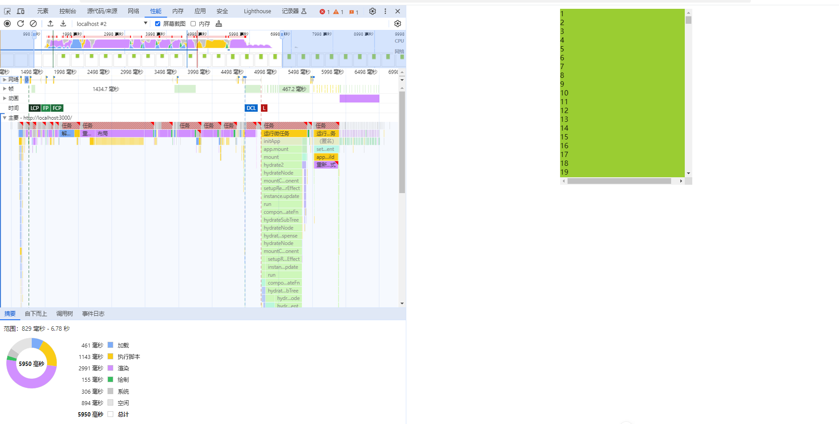 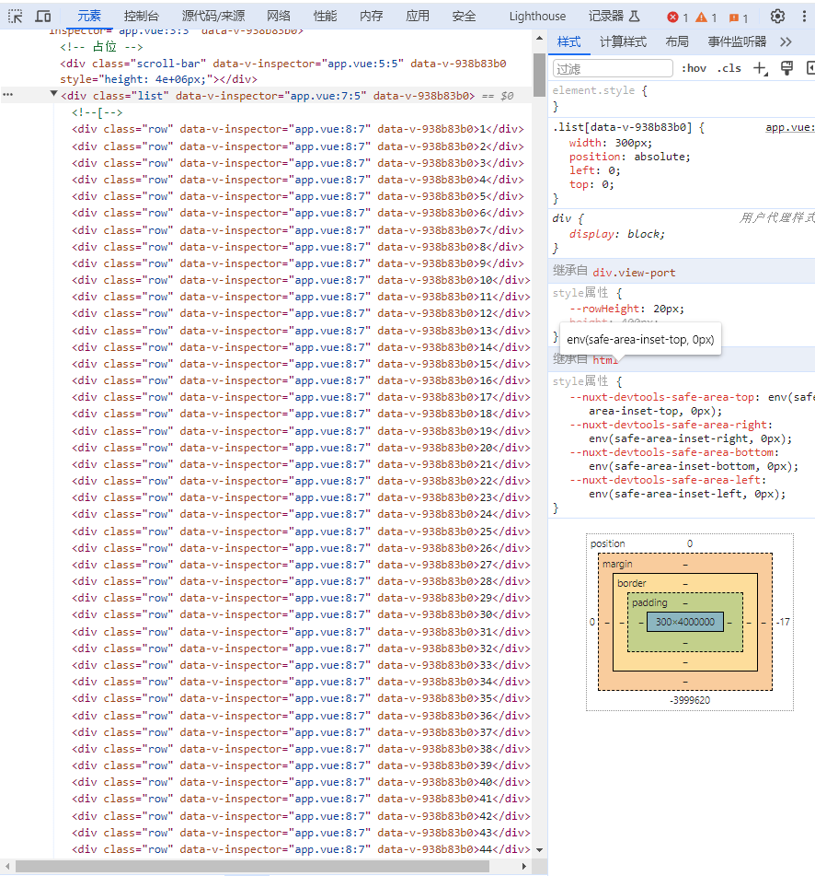 > 可以看出执行脚本和渲染时间很长。数据Dom是跟随数据量增长。
* 我们要做的思路就是数据Dom只生成用户可视的那一页数据。

## 代码实现

### html代码

<!-- 可视区域 -->  
 <div class="view-port" ref="viewPort" :style="{ '--rowHeight': rowHeight + 'px' }" @scroll="onScroll">  
 <!-- 占位 -->  
 <div class="scroll-bar" ref="scrollBar"> </div>  
 <!-- 列表 -->  
 <div class="list" ref="listRef">  
 <div class="row" v-for="(item, index) in showList">  
 {{ item.n }}  
 </div>  
 </div>  
  
 </div>

### CSS代码

.view-port {  
 width: 300px;  
 /* height: 300px; */  
  
 background-color: yellowgreen;  
 position: relative;  
 left: 0;  
 top: 0;  
 right: 0;  
 bottom: 0;  
 margin: auto;  
 overflow-y: scroll;  
 overflow-x: hidden;  
}  
  
.list {  
 width: 300px;  
 position: absolute;  
 left: 0;  
 top: 0;  
}  
  
.row {  
 /*height: 20px;*/  
 height: var(--rowHeight);  
}

### 造数据

// 造20万数据，fill是填充的功能  
const bigList = new Array(200000).fill(null).map((ele, i) => ({ n: i + 1 }))

### 要渲染的列表数据

//从bigList取数据 开始偏移量  
let start = ref(0)  
//从bigList取数据 结束偏移量  
let end = ref(20)  
// 显示的数据列表  
const showList = computed(() => {  
 return list.value.slice(start.value, end.value)  
})

### 初始化滚动区域高度与占位布局的高

onMounted(() => {  
 console.log("挂载完成")  
 // 滚动区域的高  
 viewPort.value.style.height = (rowHeight.value * viewCount.value) + 'px'  
 // 占位的高  
 scrollBar.value.style.height = (rowHeight.value * list.value.length) + 'px'  
  
})

### 滚动时切换要渲染的是数据并移动显示list布局位置

const onScroll = () => {  
 // 滚动偏移量  
 let offsetTop = viewPort.value.scrollTop  
 console.log("offsetTop " , offsetTop)  
 // 滚动后，计算开始和结束位置  
 start.value = Math.round(offsetTop / rowHeight.value)  
 end.value = start.value + viewCount.value  
 console.log(" start.value ",start.value ," end.value ",end.value )  
 // list 要下移的位置 transform 与 paddingTop 都能实现效果  
 // listRef.value.style.transform = `translateY(${offsetTop}px)`  
 listRef.value.style.paddingTop = `${offsetTop}px`  
}

## 运行效果

* 执行脚本和渲染时间大大减少，如下图所示。 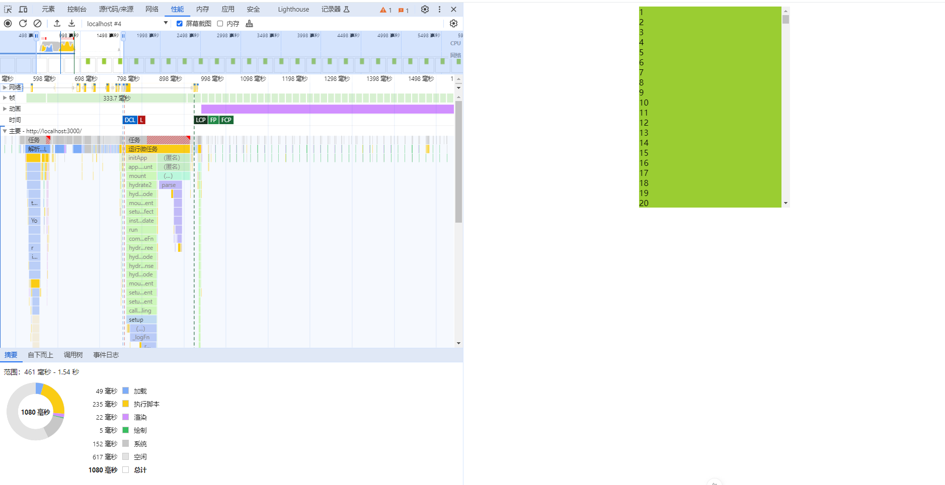
* scroll-bar是占位的作用，以便显示滚动条。list里的数据只生成一页数据。 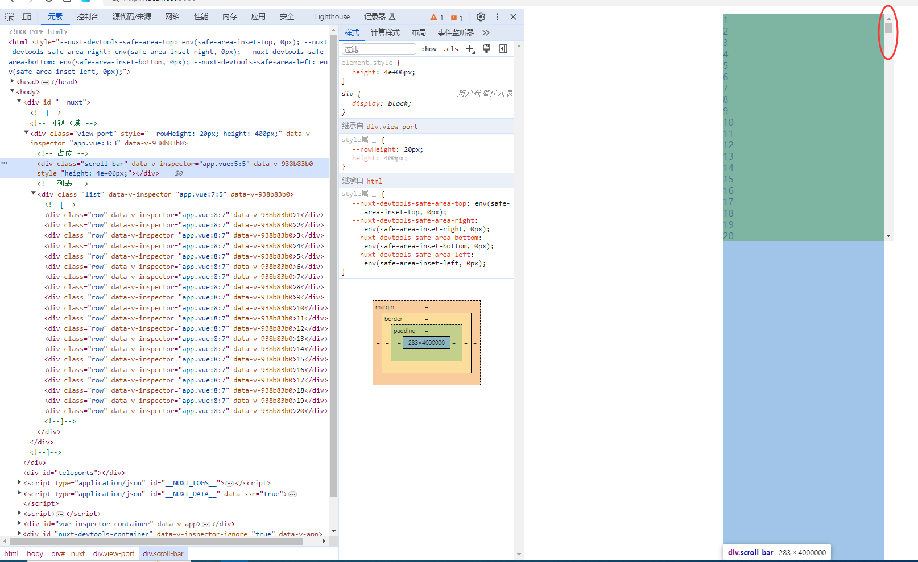
* 根据滚动的偏移量，list中的数据将会动态改变，由于它是absolute布局，同时要修改位置（利用padding-top或transform值动态改变）。 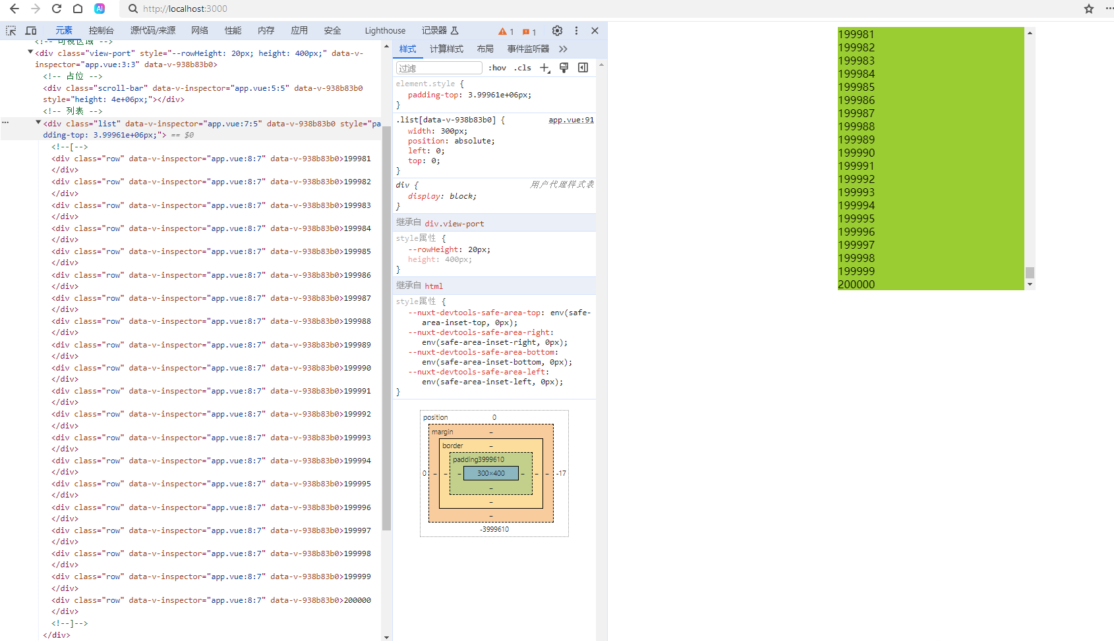

## 总结

* 可视窗口只显示一页数据，设置占位，把滚动条显示出来。然后根据偏移量动态改变显示的数据，同时要修改list位置。使其在可视窗口内。
* 源码地址: <https://github.com/1030907690/virtual-rolling>

## 参考

* <https://www.bilibili.com/video/BV1T24y1V7iE>